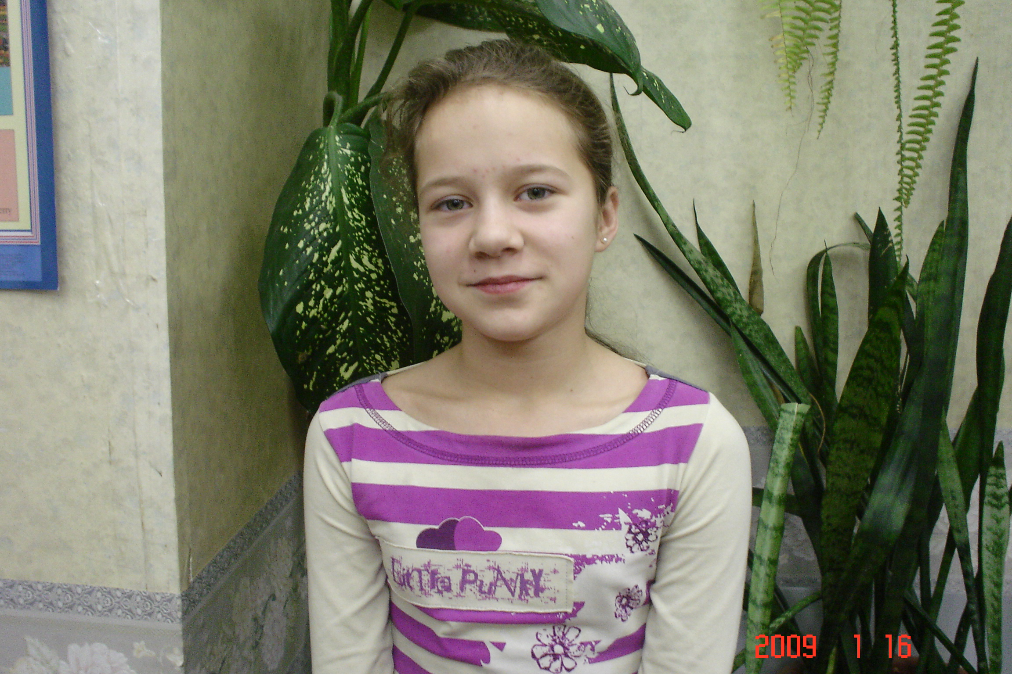
Мухамадиева Катя, 5 «А», МОУ СОШ № 167
***
Еду я по городу и вижу:
Падает хлопьями снег
Огоньки мелькают на витринах-
Новый год ведь скоро-
Ночь чудес.
Ребятня бежит из школы,
Люди едут все домой.
Ну, а я уеду скоро по широкой мостовой!

***
Я слышу голос твой-
И дрожу.
Я вижу тень твою-
И рыдаю.
Ведь я тебя забыть не могу,
А ты и вспомнить меня не желаешь.
Когда я слышу слухи про тебя-
Мне ветер дует в душу.
Когда я думаю что ты меня забыл-
В меня как будто бы стреляют.
И мне становится так плохо на душе,
Что я не знаю что мне делать.
И мучаюсь от боли я
Как горячий огонь залитый холодной водой.

Учитель…
Здравствуйте учитель как у вас дела?
Я по Вам скучаю, думаю о вас,
Ночью плохо засыпаю.
Вспоминаю дни как пришли к вам малышами –
И какими мы ушли.
Этот класс чудесный не забуду никогда.
Как училась я как нашла друзей здесь я.
Я хочу вернуться в первый класс,
И учиться же конечно же у Вас.

***
Папуля я скучаю по тебе.
Папуля вспоминаю дни когда гуляли мы одни.
Папуля лучшей день когда я вижу тебя.
Папуля я тебя люблю и прости меня,
Лучшая семья это ты и я!

